Уважаемые родители, коллеги!

В течение всего учебного года мы поднимали серьезную тему: как выявить проблему в развитии ребенка и что с ней делать дальше. Сегодня решила, что пора отдохнуть и разбавить сложный материал. Поговорим об отпуске с детьми.

Для воспитания нужно не большое время,
А разумное использование малого времени.
А. С. Макаренко

В рекламе показывают семейный отпуск как безоблачное счастье. Идеально-синее море, идеально-белый песок и идеально ведущие себя дети. Но в реальном мире ребенок будет швырять идеально-белый песок, глотать идеально-синюю воду и громко спрашивать «а тот дядя беременный?».

Это происходит не потому, что дети "плохие" или вы плохо их воспитали. Дети до 7 лет не в состоянии контролировать свои эмоции и "вести себя хорошо" в непривычных условиях, где много людей и новых впечатлений.
Бесполезно говорить «сиди спокойно», «не вертись», «не мешай людям». Предложите игру. Когда ребенок увлечен игрой, он и мешать не будет. Ниже я расскажу 3 варианта игр для отпуска.

Вариант 1. Творческий

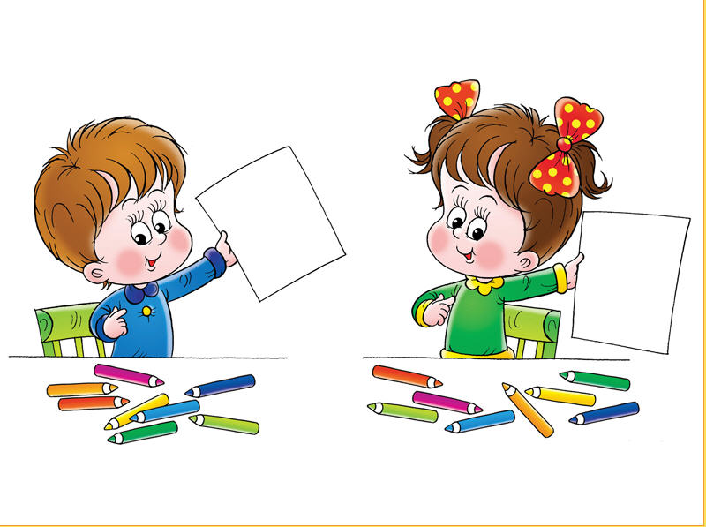
Возьмите карандаши, фломастеры, раскраску, лист бумаги.
Почему сработает
Дети - большие выдумщики и не стесняются своих умений. Да, рисуют солнышко коряво, зато от всей души и красивым синим цветом.

Дополнительная польза
Творческие занятия развивают воображение и мышление. Рисование тренируют мелкую моторику, способность контролировать ручку - это полезные навыки при обучении письму.
Как внедрить
Если у вас есть специальная "детская" сумка, заранее положите туда несколько фломастеров и пару листов. В любой ситуации вы будете готовы!
Маленькая хитрость
Если забыли, а ребенок начал капризничать в общественном месте, попросите у администраторов ручку и бумагу. К примеру, в кафе официанты с радостью принесут вам бумагу и карандаши, если от этого зависит спокойствие в зале.

Вариант 2. Логический
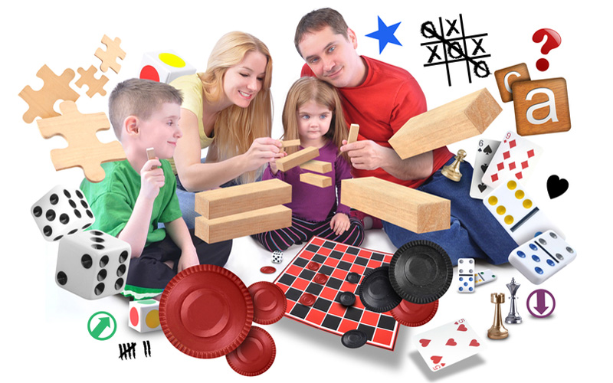
Возьмите детский кроссворд, пазл, настольную игру.
Почему сработает
Дети очень любопытны: они любят исследовать и узнавать новое.
Дополнительная польза
Головоломки развивают логическое мышление. Чтобы усилить эффект, спрашивайте, почему ребенок сделал именно так. Этот вопрос:
- покажет ребенку, что вам важно его мнение, интересны его мысли. Это укрепит доверие в семье.
- стимулирует логическое мышление: не просто перебирать кусочки пазла, а искать подходящий по рисунку. Ребенок учится действовать вдумчиво.
- провоцирует связную речь. На вопрос "почему?" нельзя ответить "да" или "нет", надо дать развернутый ответ, сформулировать и озвучить мысль. В школе ребенку будет проще писать сочинения.
Как внедрить
Купить кроссворд или маленький пазл можно в киоске Роспечати по дороге. Настольную игру лучше выбрать заранее. Обратите внимание на "дорожные" версии игр: они компактные и не требуют дополнительного антуража.
Маленькая хитрость
Каждая загадка конечна: ребенок разгадает весь кроссворд, соберет пазл, пройдет настольную игру. Похвалите его, и в следующий раз он с большим удовольствием приступит к задаче.

Вариант 3. Технологичный
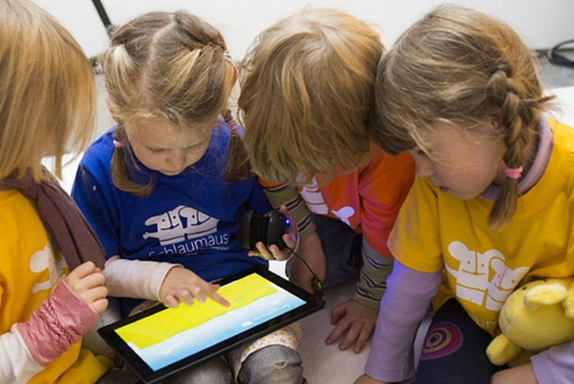
Захватите ноутбук, планшет, телефон и запаситесь развивающими играми в длительном путешествии на море или к бабушке.
Почему сработает
Дети любят учиться, особенно в игровой форме. Наверняка ребенок уже разобрался в вашем телефоне или планшете, и эти гаджеты уже вошли в его привычный мир. Развивающие игры так же интересны, как мультики, только полезнее.
Дополнительная польза
Развивающие игры, в отличие от обычных, имеют конкретную задачу: развить память, познакомить с буквами, рассказать о предлогах и падежах, объяснить азы математики.
Они подходят для летнего сезона, когда с ребенком не занимаются в садике и надо поддержать темп развития, закрепить навыки. Или если воспитатели указали на проблему и сказали "позанимайтесь над этим летом".
Как внедрить
Ноутбук тяжелее пазла или фломастера, брать его стоит в длительное путешествие, когда он нужен не только ребенку, но и вам. В кафе, гостиницах, а иногда и в парках, есть доступ к wifi. Спросите у администратора пароль, чтобы ребенок мог поиграть.
Маленькая хитрость
Некоторые игры можно заменить печатными заданиями. Распечатайте их заранее и положите в "детскую" сумку к другим раскраскам. Выполняя задания, ребенок закрепит навыки.

Планируя отпуск с детьми, приготовьтесь к форс-мажорам. Ребенок устанет в дороге, перенервничает на пляже, закапризничает в кафе. Будьте готовы: положите в детскую сумку фломастеры, раскраску, кроссворд, дорожный вариант настольной игры. Если едете надолго - захватите ноутбук.
Это не спасет вас от всех неловких моментов или гневного взгляда "беременного дяди", ведь дети остаются детьми. Но поможет успокоить и занять ребенка в большинстве случаев.

ПРИЯТНОГО ОТДЫХА!

